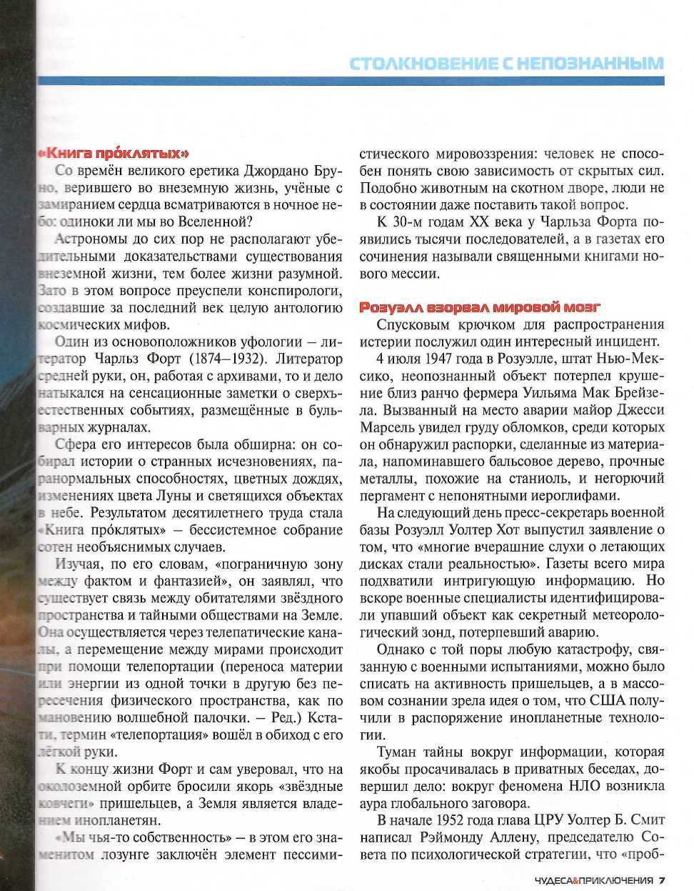

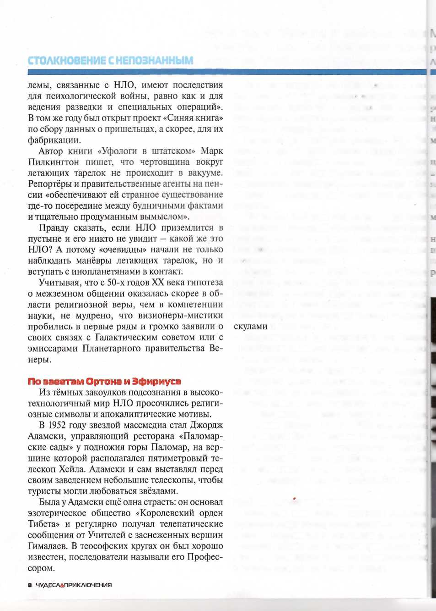

Автор книги «Уфологи в штатском» Марь '-згомерный  
Пилкингтон пишет, что чертовщина вокруг зошо показан г  
летающих тарелок не происходит в вакууме = > Q993-2018]

На волне популярности НЛО Адамски в сво- Тысячи нормал  
их лекциях всё чаще упоминал летающие тарел- дей заявляют о стс  
ки, которые якобы сам наблюдал. Его теософ- телками и малены  
ский кружок, получив уфологическую направ- ими приборами,  
ленность, быстро разрастался. Уфологам всё слот

Среди членов выделялся Джордж Хант Уи- ?:э от объективна  
льямсон, правая рука Уильяма Дадли Пелли За последние пк  
основателя эзотерического ордена «Серебря- ..ас их демоничесг  
ный легион». Два этих заядлых мистика вместе = горах, зависали н  
с единомышленниками-уфологами стали клю- чми. оставляли по

чевыми участниками так называемого первогс лях. самыми ужас]

контакта. кэров и вживляли;

20 ноября 1952 года они увидели над кали- икрочипы.  
форнийской пустыней огромный сигарообраз- Уотли Страйбер  
ный объект. Адамски идентифицировал его каг I Communion:  
Корабль Космических Братьев и попросил вы- него интерес к HJ1  
садить его из машины. книгой: «Я оказат

Вернувшись через пару часов, Профессор ззльные докумеь  
рассказал, как в километре от него приземлилсг Фальшивые докум  
изящный летательный аппарат поменьше пер-  
кого и из него вышел звёздный человек нсболь-  
шого роста, со светлыми волосами, высоким! —

и высоким лбом.

Нордического вида пришельца звали Ортон  
и прибыл он с Венеры, чтобы предупредить лю- I  
дей и дать им напутствия.

Дальше - больше. Через несколько месяце! 1  
Адамски совершил космическое путешествие i I  
обществе прекрасных длинноволосых жителе! I  
Венеры, показавших землянину её красоты.

У Профессора нашлись продолжатели. Так I  
англичанин Джордж Кинг в 1954 году посети; I  
венерианский Храм Утешения и поучаствовал t I  
космической войне со злым разумом с кометы Га- I  
руча. В итоге Кинг основал общество Эфириуса I  
названное в честь его духовного учителя и прово-  
дника, которому на тот момент было 3456 лет.

Вей ещё в дымке миража

Эпидемия внеземных контактов породил;  
странную мифологию, состоящую из псевдона- I  
учных и откровенно религиозных рассказов, г  
которым добавилась таинственная атмосфер;  
заговора, созданного теневым правительством  
тайными обществами или военными.

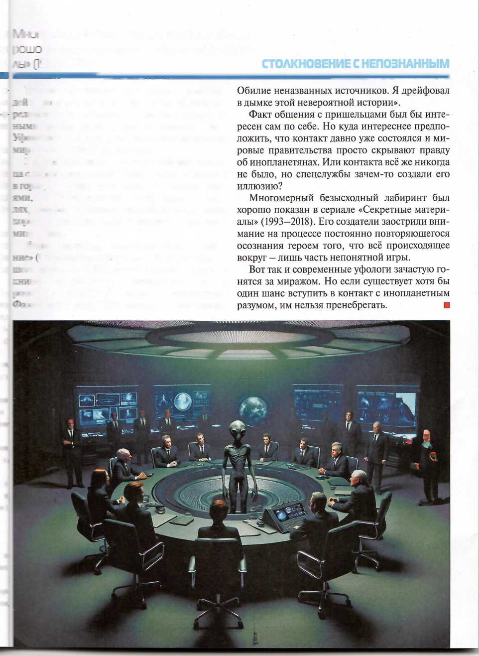

этском» Mapi- -"омерный безысходный лабиринт был хо-

зс-озщина вокруг : показан в сериале «Секретные материа-

: “з вакууме Е2В-2О18]

**м^ммнашшнммшвминммнмшнмммивмн1мнввма1ам^^^мвввммнмнмм1**

НЛО Адамски в сво Тысячи нормальных во всех отношениях лю-  
- летающие тарел- е ; аявляют о столкновениях с летающими та-  
ги. Его теософ . ками и маленькими человечками, вооружён-  
:этическую направ- и приборами для анального сканирования,  
т тлогам всё сложнее отделить этот сдвинутый  
:с= Джордж Хант Уи- г от объективной реальности.

?щь=ма Дадли Пелли Д последние шестьдесят лет летающие блюд-  
г: ордена «Серебря- . их демоническими экипажами разбивались  
-ллых мистика вмесъ ?ах. зависали над ядерными электростанци-  
фологами стали клю- оставляли послания в виде кругов на по-  
мазываемого первой - . самыми ужасными способами потрошили

* : г эв и вживляли в головы людям электронные  
  ни увидели над кали- крочипы.

ромный сигарообраз- У итли Страйбер, автор бестселлера «Обще-  
нтифицировал его каь . Communion: ATrue Story; 1987), подогрев-  
ттьев и попросил вы- его интерес к НЛО, писал о работе над своей

* гой: «Я оказался на минном поле. Здесь  
  ру часов, Профессо] тезльные документы кажутся фальшивыми.  
  >е от него приземлило! - _-.ьшивые документы кажутся настоящими.

шарат поменьше пер-  
!дный человек неболь-

волосами, **ВЫСОКИМ!**

ишельца звали Ортон  
обы предупредить лю-

>ез несколько месяце!  
гческое путешествие i  
инноволосых жителе!  
!янину её красоты.

:ь продолжатели. Так  
г в 1954 году посети;  
ения и поучаствовал i  
м разумом с кометы Га-  
л общество Эфириуса  
вного учителя и прово-  
лент было 3456 лет.

**ажа**

контактов породил;  
стоящую из псевдона-  
ггиозных рассказов, ь  
нственная атмосфер;  
евым правительством  
[ военными.